親愛的師長 您好：

冒昧來信，我們是桃竹苗區域教學資源中心，這個計畫辦公室是由教育部高教司委辦，以協助整合桃園、新竹、苗栗十二所大學的教學資源，並有效分享給三個縣市內的高中學校為目標。本中心將在**2015年02月06日(五)下午13:00-16:00**於元智大學舉辦「**英文網路創意教學工作坊**」，除高中之外，這也是我們首次希望也可以邀約國中小教師一同參與的活動。

我們邀請元智大學講師分享長期在課堂利用網路資源進行英文教學和學習的心得，既可做為國中小、高中的英文科教師課堂教學與輔助的教材，也適合高中大學學生自行利用網路來進行學習。利用免費網路的資源進行教學和自學是個趨勢，但是還需搭配合有趣的教學方法和有效的學習過程，才能讓學習成效加倍，利用這個寒假時節，希望師長們可以抽空上網報名參加，謝謝您的支持！

**敬祝 教安**

**桃竹苗區域教學資源中心 敬上**

**2015.01.30**

**103學年度大學校院協助高中優質精進計畫**

**教師增能方案-英文網路創意教學工作坊(一)**

1. 活動目的：

結合國、內外免費的英文學習網站豐富資源，善用網上影音教材等生動的學習單元，指導國、高中老師如何融入英語教學，讓數位化教材教法有效運用於教學場域，與國、高中教師交流如何使用相關網站、APP設計教學，藉以產出相關學習活動與教案。

1. 活動內容：

有鑑於教師使用網路免費APP、英文網站輔助教學的頻率越來越高，但是如何搭配有效的教學設計卻付之闕如，因此邀請元智大學國際語言文化中心黃郁蘭和伊恩兩位老師為國、高中英語科教師，開設「英文網路創意教學工作坊」，所用的網站和APP素材皆經由講師多年於元智大學講授「網路學英文」課程應用得來，得到學生好評，是所有英文科教師不可獲缺的多元教學工具。



1. 參與對象與報名方式：
2. 活動場地：元智大學一館二樓1204/1205教室
3. 活動時間：2015年02月06日(五)下午13:00-16:00
4. 活動對象：高中、高職英文科教師和國中小英文科教師與對英文網路學習有興趣者皆可參加
5. 報名網址：https://sites.google.com/site/tzmhighschool/signup
6. 短網址 ：<http://ppt.cc/v0Pw>
7. 活動流程：

|  |  |  |
| --- | --- | --- |
| 12:00-13:00 | 報到  用餐 | 1204  教室 |
| 13:00-13:50 | 英文學習  資源介紹 | 1205  教室 |
| 14:00-14:50 | 搭配教學  活動演示 |
| 15:00-15:50 | 學習經驗  分享交流 |

1. 其它：
2. 凡報名參與教師均提供教師研習時數：3小時。
3. 凡報名參與者現場均提供午餐。

3. 本工作坊由教育部教計畫支持，無需繳交費用。

1. 凡報名參與教師會由桃竹苗區域教學資源中心寄送研習證書。

六、講者簡介：

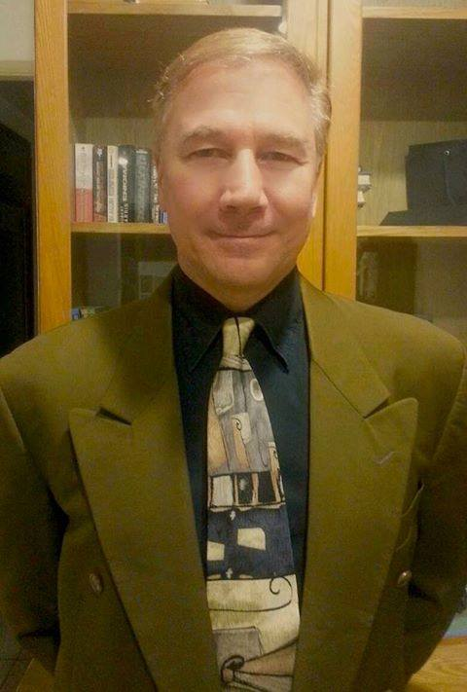 **Mr. Ian Fischer伊恩老師**

* 元智大學國際語言文化中心專案客座講師
* MA, Department of Foreign Languages and Applied Linguistics

**黃郁蘭老師**

* 元智大學國際語言文化中心專案客座講師
* MA : Minnesota State University / TESL

七、活動聯絡人：

桃竹苗區域教學資源中心專任助理 **金聖峯**

TEL：03-4227151*57193

E-MAIL：[jinshengfong@gmail.com](mailto:jinshengfong@gmail.com)

八、交通方式

1. 如何到元智大學

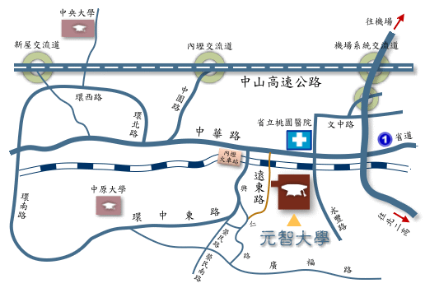

◎搭乘火車(電聯車)

內壢站→元智大學

往北(右)步行約五分鐘，則可看見中華路與遠東路口有元智大學指示牌，右轉過平交道，再沿右邊步行約十分鐘即可抵達。

◎搭乘公車

155(原中壢5甲)、156(原中壢5乙)路公車

在中壢車站搭乘155、156路桃園客運直接坐到元智大學內。

1路公車

在中壢或桃園車站搭乘1路桃園客運，在元智大學站（中壢往桃園）或內壢火車站（桃園往中壢）下車，再沿中華路往桃園方向前行至遠東路與中華路交叉口，右轉過平交道，再沿右邊步行約十分鐘即可抵達。

◎自行開車

*北上→中壢交流道

高速公路：過中壢/新屋交流道後，靠右線行駛，準備在中壢

交流道（58公里出口）下高速公路。

*南下→中壢交流道

高速公路：過中壢休息站（約54公里處）後，靠右線行駛，準備在中壢交流道（56公里出口）下高速公路。

*中壢交流道→元智大學

下高速公路後順路直行約3.6公里後銜接台一線省道（即中華路）左轉往桃園方向行駛，前行約2公里後會經過內壢火車站。過內壢火車站後約五百公尺，可看見中華路與遠東路口之元智大學路標，右轉過平交道，沿右邊前行約五百公尺距離，左邊即是元智大學。

*內壢交流道→元智大學

行高速公路南下五十六公里，或北上五十七公里處，下內壢交流道，經縱貫公路往桃園方向，過內壢火車站後按路標指示右轉。

*南桃園交流道→元智大學

行高速公路下南桃園交流道，往南經文中路、龍壽街，或往北走國際路均可至縱貫公路右轉，往中壢方向按路標指示左轉。

1. 如何到元智大學一館

當大家到了元智大學請看校園地圖按照紅色箭頭指示前進

(1) 校門口

(2) 當大家從校門口進來之後延著一條逐步往下的直線小斜坡道路直行 。

(3) 直行到底之後往左手邊所看的第一棟大樓就是一館哦！

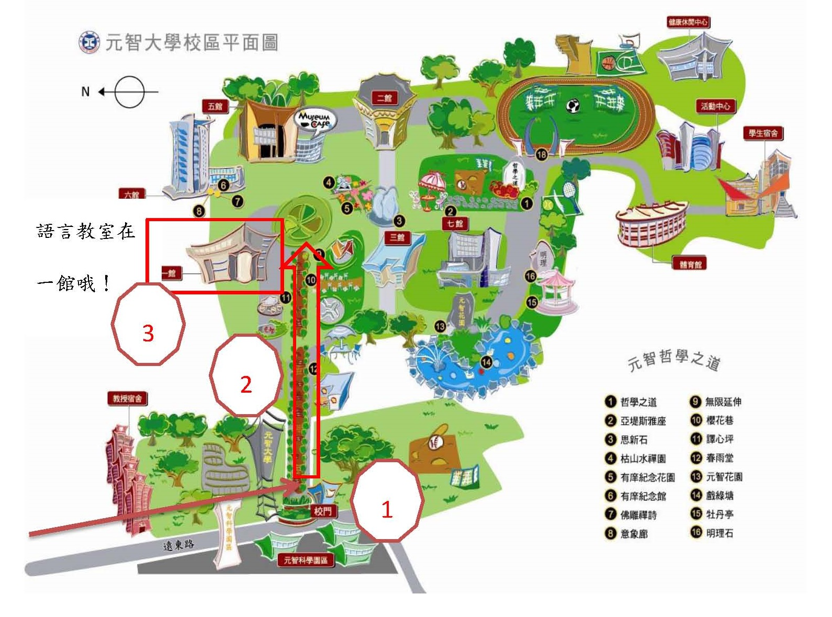

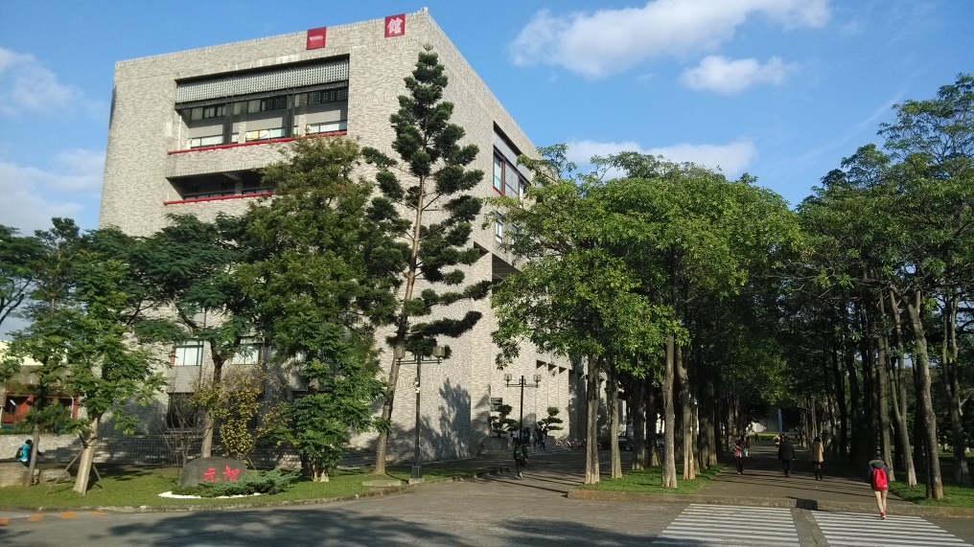

指導單位：教育部

主辦單位：桃竹苗區域教學資源中心

協辦單位：元智大學國際語言文化中心